Creación del código de sala:
GameManager.cs
Para poder conseguir el código en MainMenuButtonHandler.cs (se usa en ese script más adelante)
MainMenuButtonHandler.cs
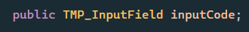
Se crea la variable para poder sacarla del inspector más tarde
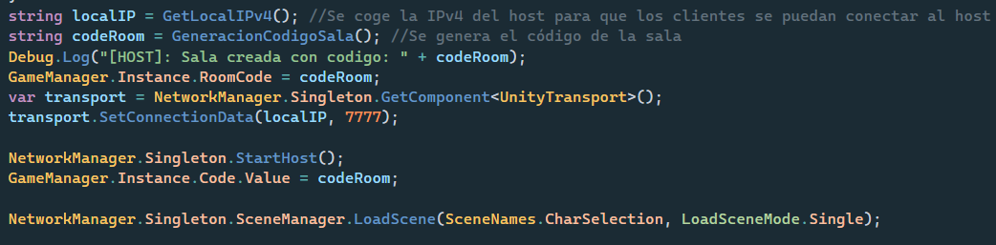
Creación dentro de StartHost
Función para conseguir la IP local del host
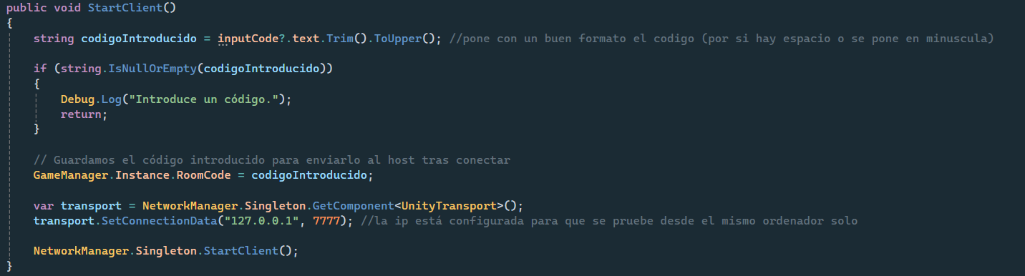
Código en StartClient
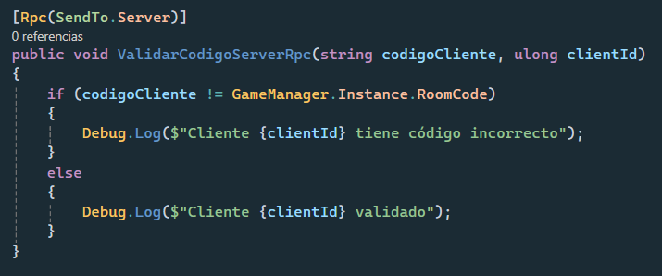
Intento de validación del código (la ide es enviar el código al server y que este lo valide)

